实验11: 关联规则（2 学时）
实验目的和要求
通过在Python中的实例应用，分析掌握利用Apriori算法进行数据挖掘的基本原理，加深对关联规则模型算法的理解，并掌握将算法应用于实际的方法、步骤。
实验内容和原理
- 通过实际例子理解Apriori算法的基本原理，加深对算法的理解；
- 对Python中Apriori算法的实例数据输出结果进行分析。
操作方法和实验步骤
- 针对数据weather_nominal.csv(第一行是属性名称，需要对数据进行预处理)，自己给定最小支持度与最小置信度的值，列出对应的频繁项集。
- 试用Python语言编写Apriori算法计算频繁项集的程序。
- （选做）导入数据Transactions.csv(第一行是属性名称)，用你写的Apriori算法给出关联规则。
实验结果和分析

实验1
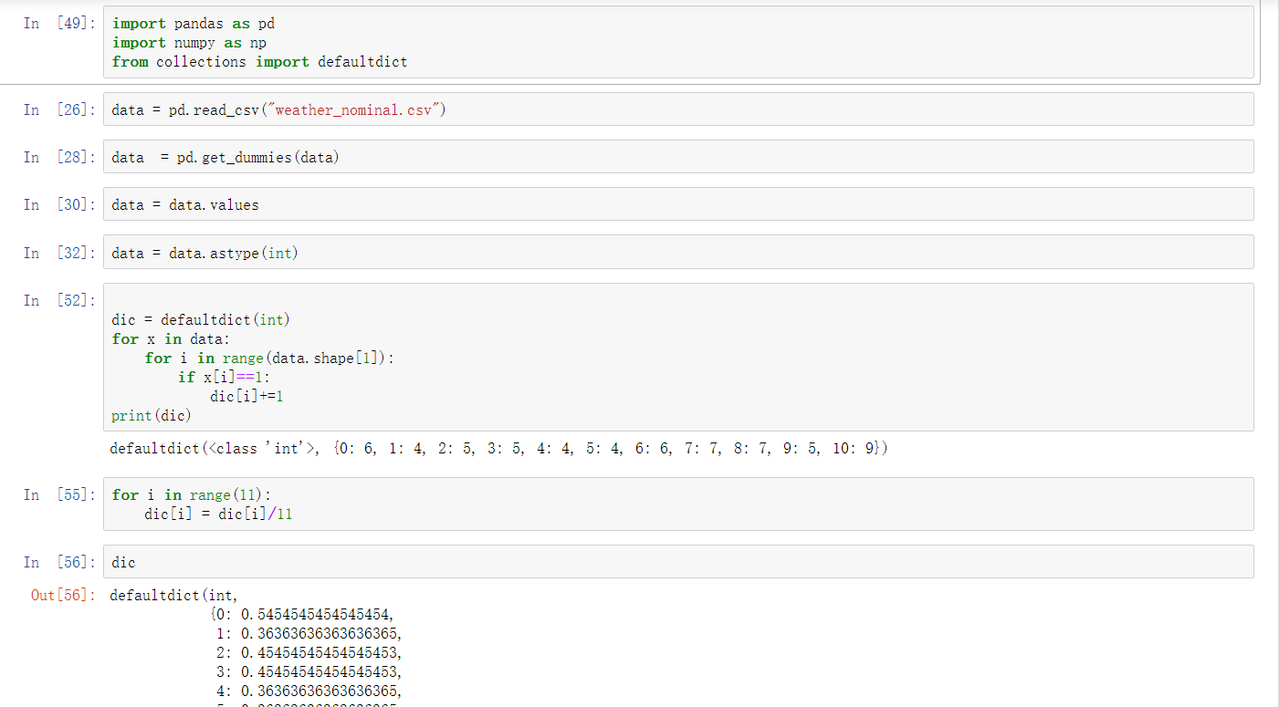

这样子就得到了单个项的支持度
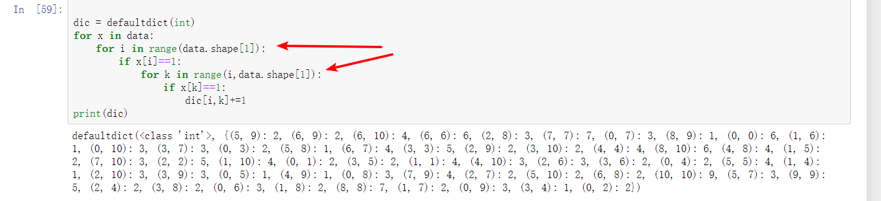
这样就可以

